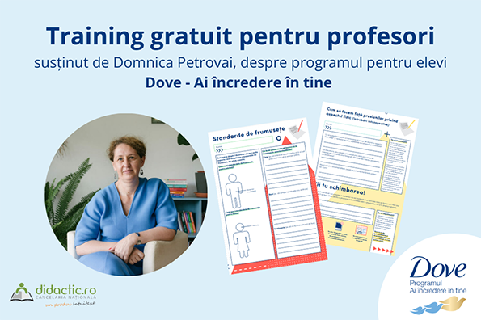
Cadrele didactice știu din experiență că încrederea în sine a copiilor și adolescenților trebuie cultivată în mod constant pentru ca echilibrul emoțional al acestora să rămână la un nivel sănătos. Provocările școlare și sociale cu care se confruntă aceștia în procesul normal de creștere, dar și contextele sociale dificile pe care le traversăm pot afecta emoțional copiii pe termen lung. Activitățile educaționale informale desfășurate în școli sunt o modalitate prin care profesorii pot preveni astfel de probleme emoționale.
Programul Dove – Ai încredere în tine reprezintă o astfel de inițiativă, fiind prezent în școli la nivel global din 2004 și în România din 2021. Dove – Ai încredere în tinesprijină cadrele didactice să organizeze ateliere educaționale pe tema încrederii în propria înfățișare fizică, adresate elevilor cu vârsta între 11 și 14 ani și este un program educațional sprijinit de Ministerul Educației.
Până în prezent, la programul Dove – Ai încredere în tine au participat peste 15.000 de adolescenți din țara noastră. Programul continuă în România și în acest an, iar cadrele didactice interesate să implementeze atelierele la clasă pot participa la trainingul gratuit organizat de Dove pe 12 mai 2022.
Detalii și înscrieri
Trainingul este susținut de Domnica Petrovai, psiholog clinician și psihoterapeut. În calitate de partener al programului Dove – Ai încredere în tine, Domnica Petrovai a lucrat până în prezent cu peste 1.000 de cadre didactice. Acestea au fost sprijinite să își formeze abilitățile de care au nevoie pentru a organiza atelierele la clasă, dar și pentru a forma alți profesori care vor să facă acest lucru.
Trainingul de pe 12 mai îi pregătește pe profesori să abordeze subiectul încrederii în sine într-o manieră deschisă și sigură din punct de vedere emoțional. Participanții se vor familiariza cu materialele pe care le vor folosi în cadrul atelierului: prezentarea, fișele de lucru, ghidul profesorului și materialele video, astfel încât fiecare etapă a acestuia să fie organizată eficient. Vor fi abordate potențiale întrebări dificile ale copiilor și modalități prin care aceștia pot face față presiunilor din mass media legate de idealuri nerealiste de frumusețe fizică.
Înscrierea este deschisă tuturor cadrelor didactice și gratuită. Vă puteți înscrie online, prin completarea acestui formular.
Trainingul durează două ore și se desfășoară online, iar la final cadrele didactice vor primi o adeverință care atestă parcurgerea acestui training.
Important
- Puteți organiza atelierele de încredere în sine oricând, descărcând materialele puse la dispoziție de Dove pe site-ul Dove.com/încredere.
- Pentru orice alte întrebări sau informații despre implementarea programului Dove – Ai încredere în tine, profesorii sau directorii de școală pot trimite un email la adresa contact@aiincredereintine.ro, pentru a afla care sunt pașii necesari implementării programului.

